サンライフ防府短期教養講座
初心者でもできるラテアート講座

ラテアートとは、カフェラテを使うミルクを使って描くアートのことです。

～ エスプレッソマシンを使って、スチームしたミルクをエスプレッソに注ぎ、その流れだけでアートする技術を教えます ～
と き 令和5年1月17日(火)
10：00～11：30

場 所 サンライフ防府職業講習室

講 師 コーヒーアドバイザー 中島大樹 さん

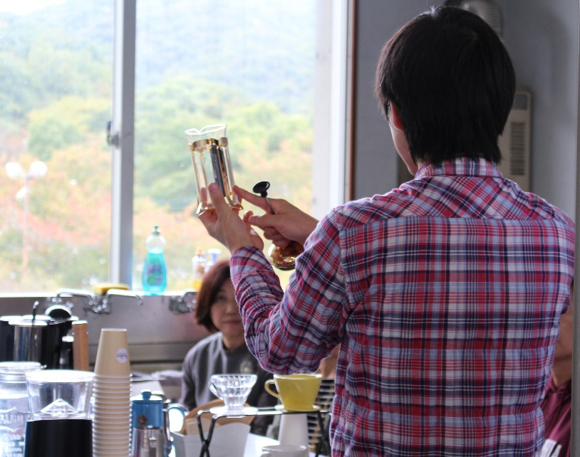
対 象 ラテアートに興味のある方
ならどなたでも
内 容
・珈琲の基礎知識
・ラテアートのやり方とコツを掴んで
もらうための実践

受講料 1000円
材料費 800円
イメージです!
定 員 7人（申込み順）※申込みが定員に達しない時は、開講できない場合もございます！

申込み 12月15日（木）から受講料等を添えてサンライフ防府まで
問合せ サンライフ防府（防府市八王子２丁目8-9）
℡0835-25-0333

